FOTODOKUMENTÁCIA
„Výmena okien v budove archívu a osadenie interiérových žalúzií“

Celkový pohľad na miesto rekonštrukcie
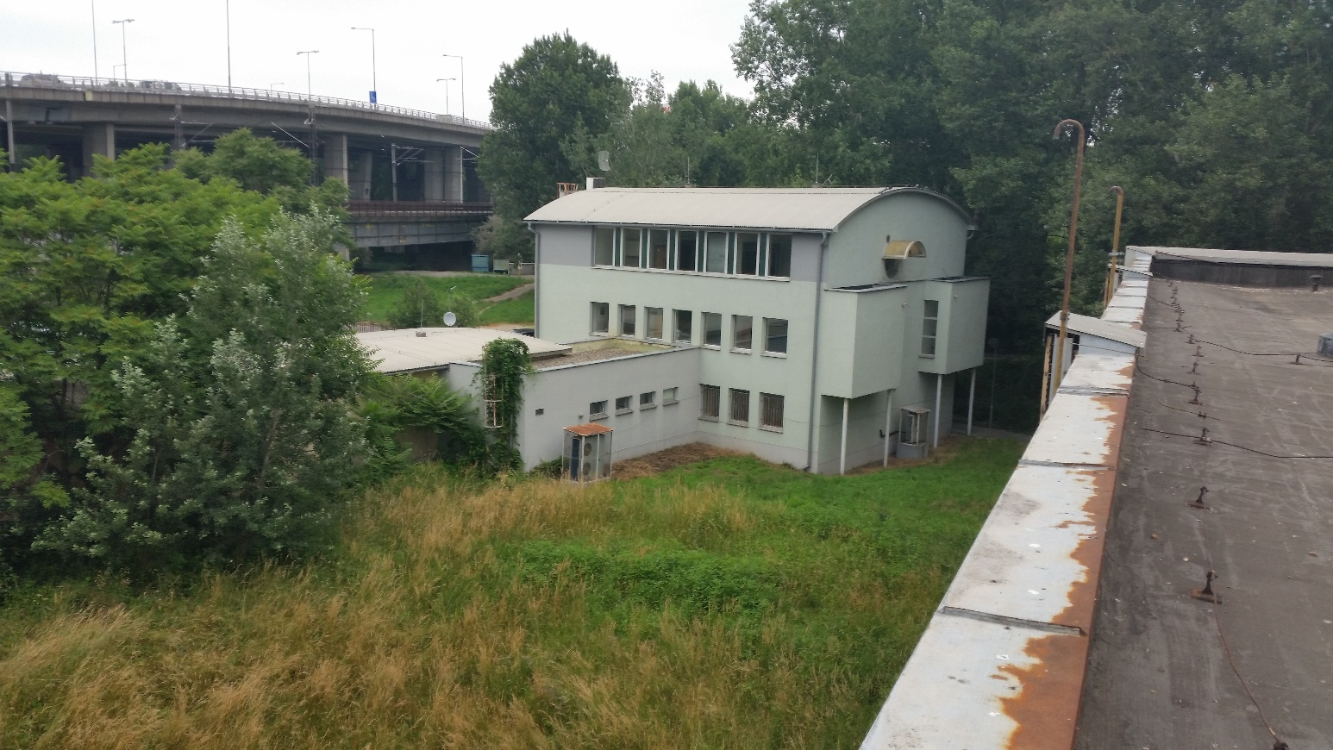

pohľad na dvojicu okien
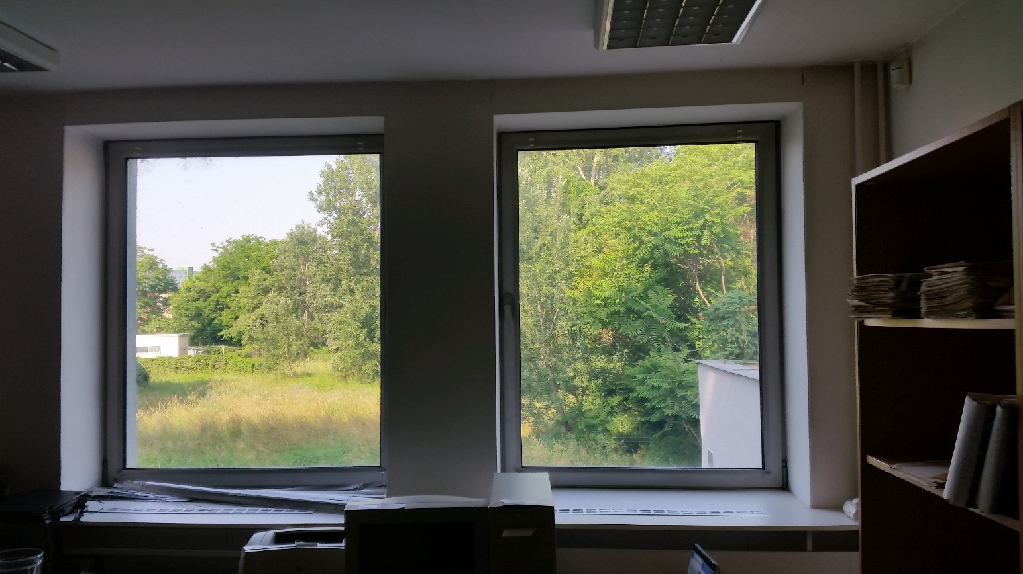

pohľad na okno z vonku – vonkajší parapet ostáva
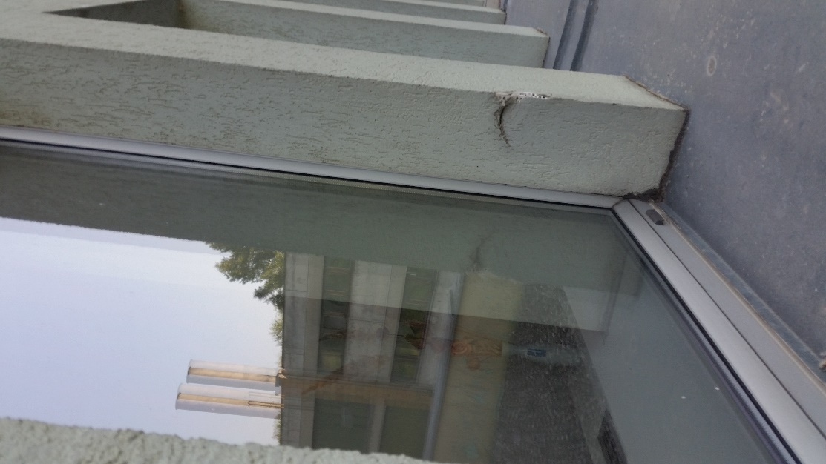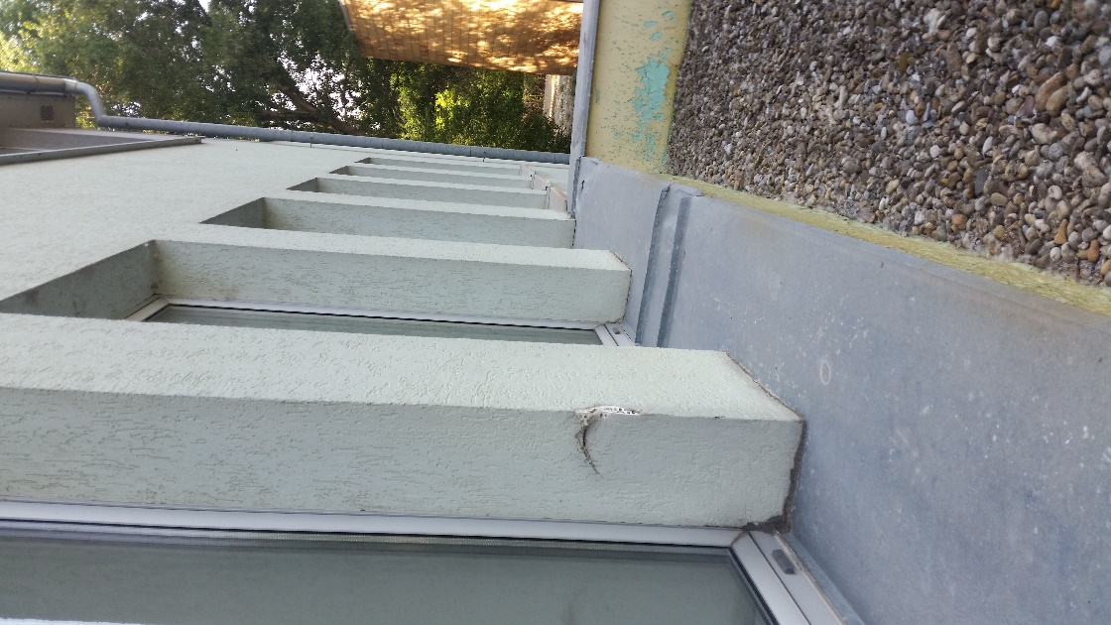

pohľad na okno – vnútorný parapet ostáva
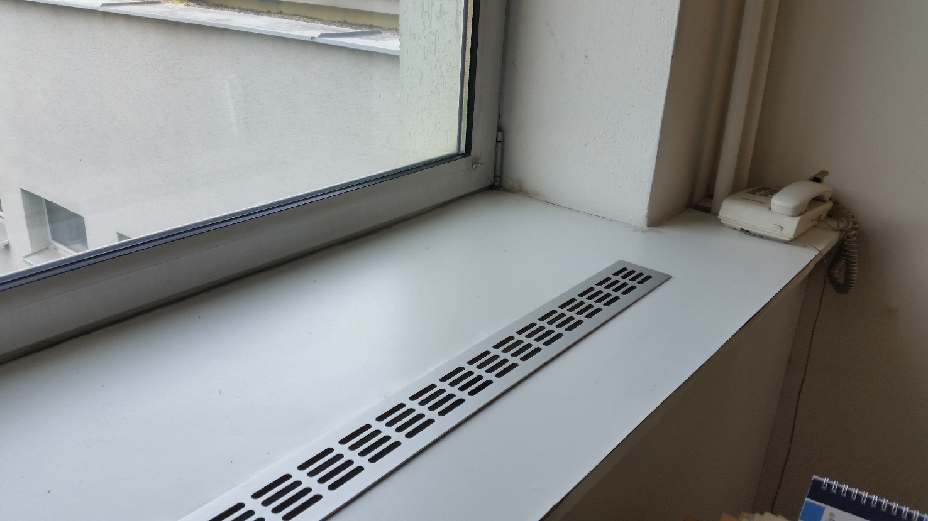
pohľad na okno z vnútra – železobetónový preklad
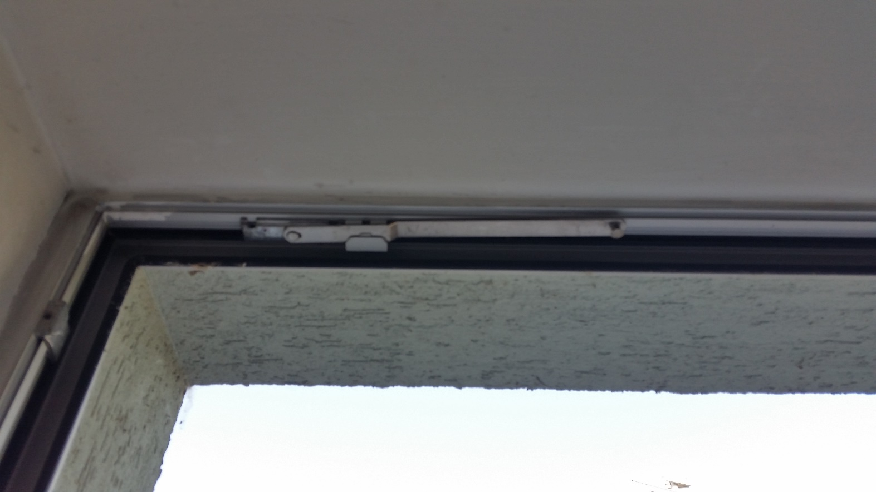

pohľad na okno z vnútra – pôvodný rám ostáva
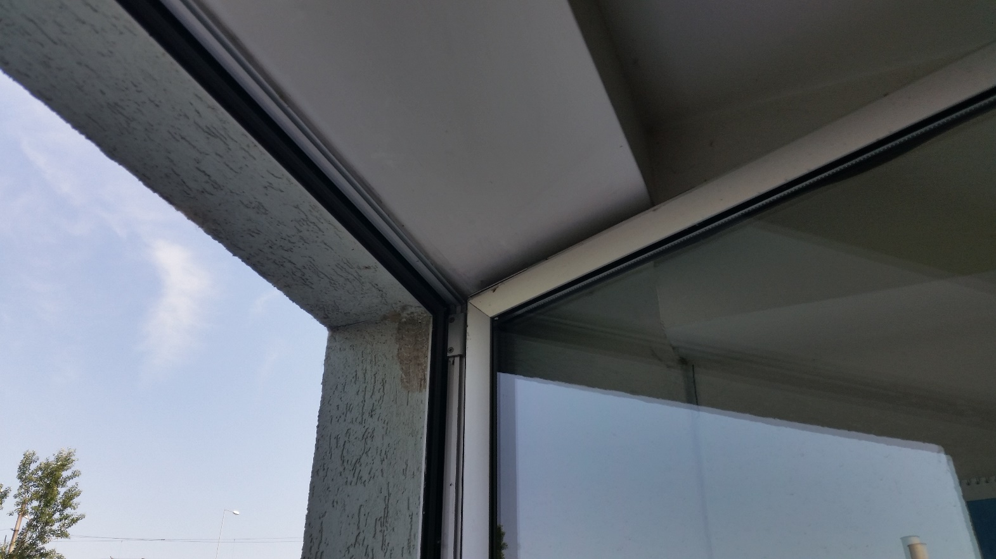

pohľad na krídlo
